Bloons VR — Game Design Document
Un tower defense en réalité virtuelle · Dylan, Maxens et Nicolas · BUT MMI 3, IUT de Béziers (SAÉ 5D.01)
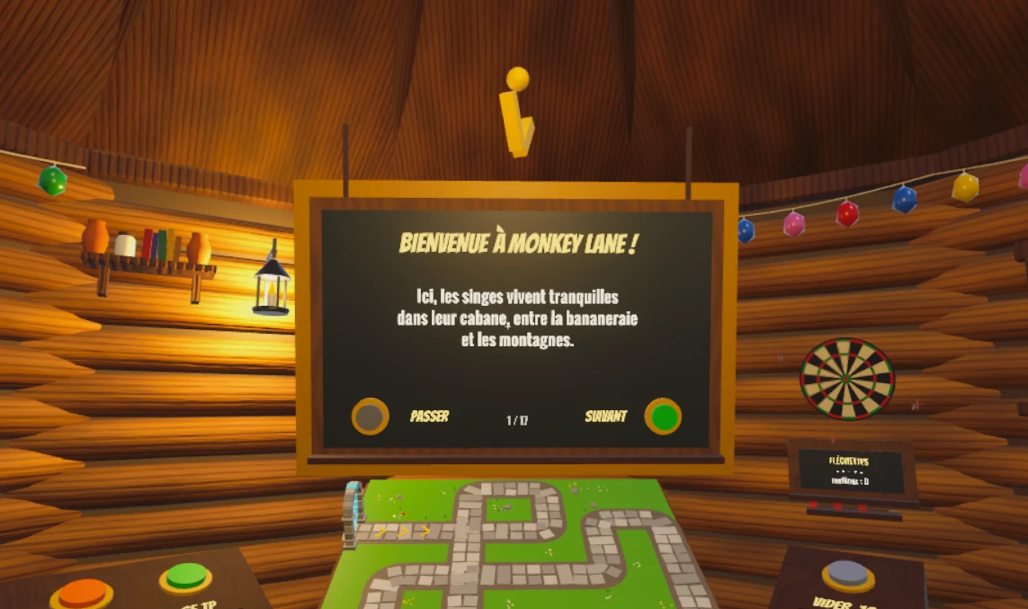
La cabane des singes : le tableau du tutoriel accueille le joueur au-dessus de la maquette de la carte.

1. Fiche d'identité
Élément | Détail
Titre de travail | Bloons VR (fan-game d'école, à renommer pour une diffusion)
Genre | Tower defense + tir à l'arc + gestion légère
Support | Casque VR autonome (Meta Quest), debout, espace de jeu de 2 × 2 m minimum ; mode PC clavier-souris pour le développement
Joueurs | 1
Public | Joueurs occasionnels dès 10 ans, découvreurs de la VR, fans de Bloons TD
Durée d'une session | 2 min de tutoriel, puis des parties de 10 à 30 min (une vague dure 30 s à 2 min)
Ton | Cartoon, coloré, chaleureux, jamais violent (on éclate des ballons)
Moteur | Unity 6000.6, XR Interaction Toolkit 3.6, OpenXR

2. Pitch
En une phrase : un tower defense en VR dans l'univers de Bloons TD : tu es Quincy, tu tires à l'arc sur les ballons, tu poses tes singes à la main sur une maquette, et tu fais tourner ta bananeraie pour payer le tout.
En un paragraphe : des vagues de ballons suivent un chemin de dalles vers la cabane des singes. Le joueur passe sans cesse entre deux échelles :
• géant dans la cabane, penché sur une maquette vivante de la carte, il prend ses singes dans une bibliothèque, les pose et les fusionne ;
• à taille réelle sur la carte, l'arc en main, il défend lui-même le chemin.
Entre deux vagues, il passe la porte de la cabane pour récolter ses bananes avant qu'elles ne pourrissent : elles paient les coffres, les nouveaux singes et les améliorations. L'objectif : tenir 100 vagues jusqu'aux dirigeables rouges, puis aller le plus loin possible en mode infini.

3. Le geste et la boucle

3.1 Le geste central
Tirer à l'arc. L'arc est dans la main gauche. La main droite vient chercher la corde, serre le grip, recule pour tendre, vise et lâche. C'est le geste VR du jeu : impossible à faire aussi bien à la souris.
Les gestes secondaires :
• saisir et poser un singe sur la maquette (grip, rayon de pose) ;
• attraper et lancer une banane dans le panier ;
• enfoncer de gros boutons ronds et pousser une porte ;
• lancer des fléchettes sur une cible (bonus).

3.2 La boucle de 30 secondes
Le joueur tire à l'arc et place ses singes pour arrêter la vague de ballons, mais les ballons arrivent plus nombreux et plus solides, et les bananes pourrissent si on ne les ramasse pas, et il gagne des bananes, qui achètent des singes, des coffres et des améliorations.

3.3 Les trois boucles imbriquées
Échelle | Durée | Le joueur… | Il obtient…
Micro | 2 à 5 s | bande l'arc, vise, éclate un ballon ; lance une banane | un ballon de moins, une banane vendue
Vague | 30 s à 2 min | prépare (pose, fusionne, achète), lance la vague, défend | 20 + 10 × n° de vague bananes
Partie | 10 à 30 min et plus | débloque des types, fusionne vers les raretés hautes, améliore l'arc et la bananeraie | atteindre la vague 100, puis le mode infini

4. Univers et direction artistique

4.1 Univers
L'univers de Bloons TD est assumé : des singes, des ballons colorés, un chemin qui serpente. Le joueur incarne Quincy, l'archer de la cabane. Il n'y a pas de scénario à embranchements : l'histoire tient en trois tableaux au début du tutoriel (« Bienvenue à Monkey Lane », « Alerte aux Bloons », « Toi, c'est Quincy »).

4.2 Les trois lieux
Lieu | Ce qu'on y voit | Ce qu'on y fait
La cabane (hub) | Cabane ronde en rondins, toit de chaume, lustre en roue de charrette, lanternes, guirlande de ballons, tapis rond à motifs | Poser et fusionner les singes sur la maquette, ouvrir le coffre, lancer les vagues, jouer aux fléchettes
La bananeraie | Derrière la grande porte : terrasse en planches fermée par une barrière, allée, abri en rondins, 1 à 3 bananiers, panier sur tabouret, roulette | Récolter les bananes, améliorer les arbres, acheter des récolteurs, miser à la roulette
La carte | Prairie façon Monkey Lane : chemin de dalles qui se croise deux fois, fleurs, champignons, buissons, palmiers, montagnes low-poly, deux portails en pierre | Défendre à l'arc depuis une estrade en bois, améliorer l'arc

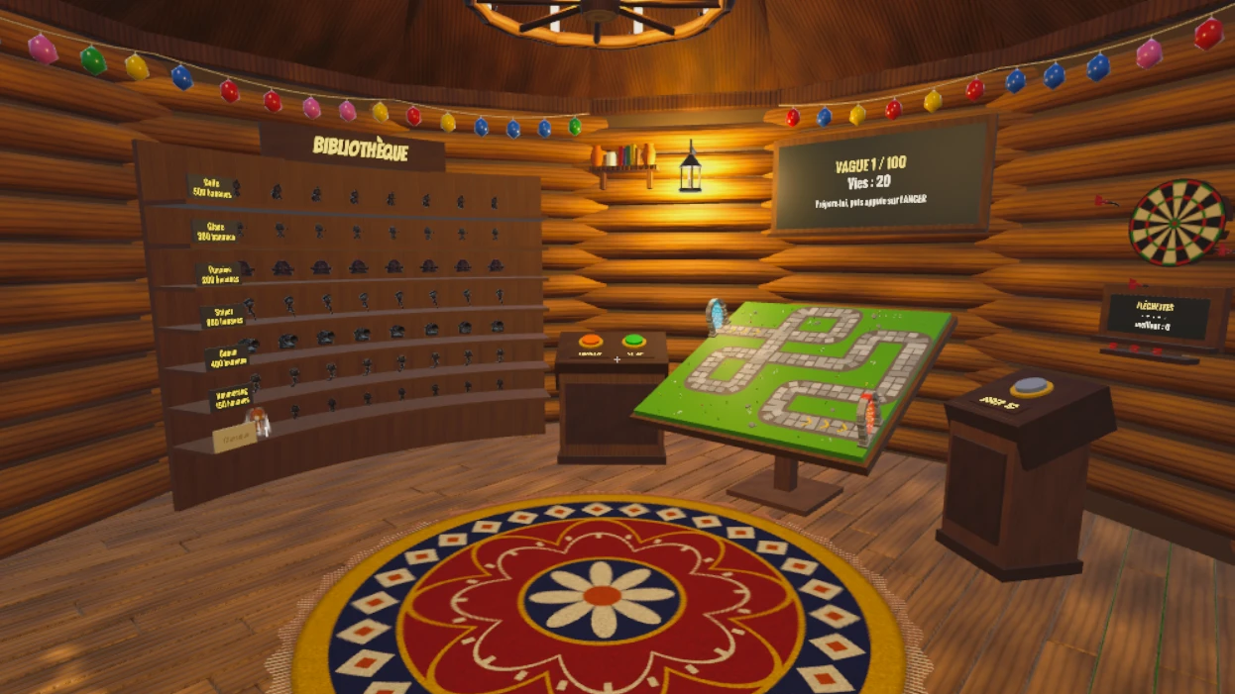
La cabane vue du tapis : la bibliothèque des singes à gauche, la maquette au centre, le tableau des vagues au mur.
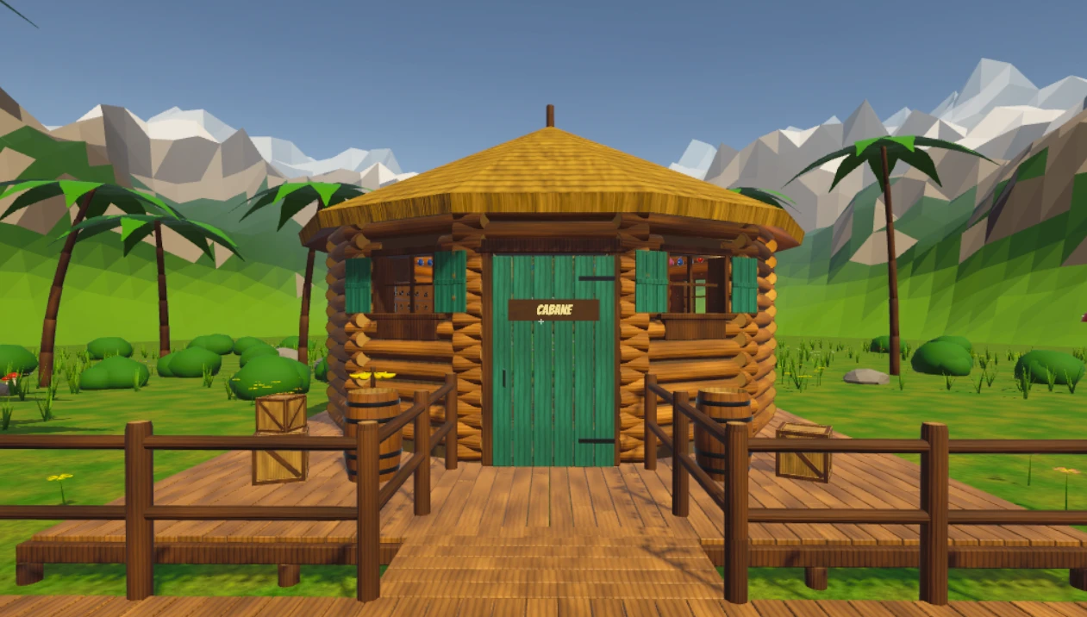
Depuis la bananeraie : la cabane, sa porte « CABANE » et l'allée bordée de barrières.
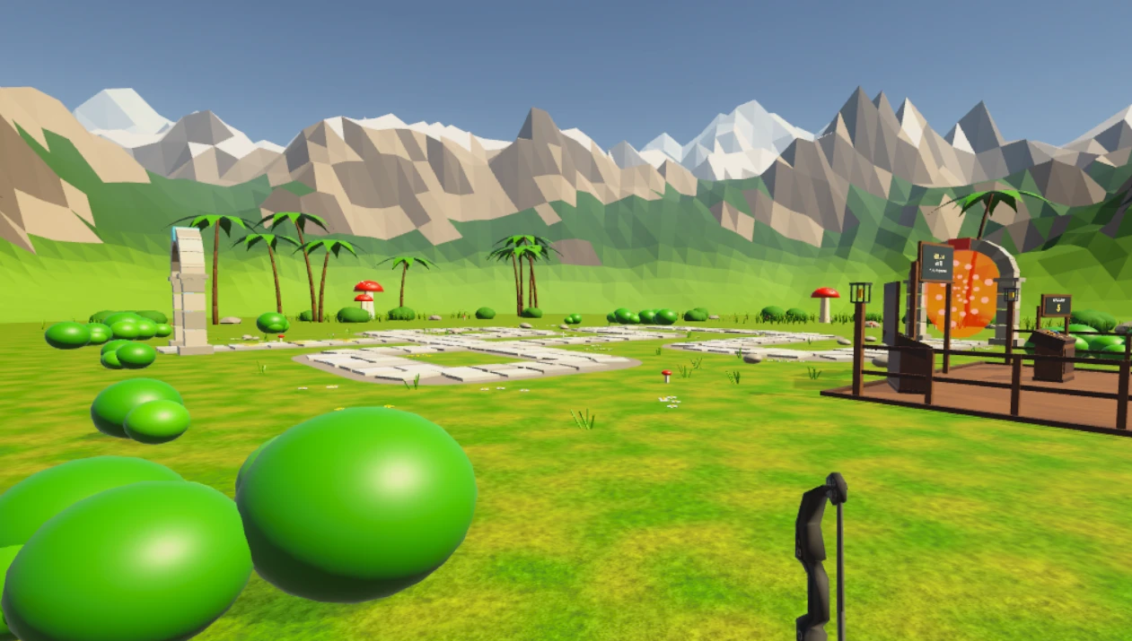
La carte à taille réelle : le chemin de dalles, les portails d'entrée et de sortie, l'estrade du joueur à droite.

4.3 Direction artistique
• Style : low-poly coloré et lisible, sans textures réalistes, des formes rondes et des couleurs saturées. Tout est fait maison par scripts Blender (Blender/cabane.py, coffre.py) : aucun asset téléchargé.
• Palette : bois chaud (cabane, estrade), vert prairie, gris pierre (chemin, portails), or pour l'interface (titres, cadres, flèche du tutoriel), ardoise vert-noir et craie pour les textes.
• Typographie : Bangers pour les titres (esprit BD), Oswald Bold pour les textes. Tout texte est écrit sur un objet du décor.
• Lumière : soleil de fin d'après-midi, poussières dorées dans les rayons des fenêtres, flammes qui vacillent dans les lanternes.
• Codes couleur :
◦ les ballons changent de couleur à chaque couche perdue ;
◦ les raretés vont du gris au blanc (gris, vert, bleu, violet, jaune, rouge, arc-en-ciel animé, blanc) ;
◦ rouge = interdit, vert = possible, or = action proposée.

4.4 Droits
L'univers appartient à Ninja Kiwi. Le projet reste un exercice d'école et un fan-game non commercial, sans logo ni asset officiel. Une candidature aux Pégases (catégorie Meilleur jeu étudiant) demanderait de renommer le jeu et de changer l'habillage (singes, ballons, nom), ce qui reste possible : toute la mécanique est indépendante de la marque.

5. Type de jeu et références
« C'est Bloons TD, mais avec ton arc en main et tes singes posés à la main sur une maquette. »
Référence | Ce qu'on lui emprunte
Bloons TD 6 | Les codes du tower defense, les types de ballons (couches, rapides, blindés, dirigeables), la carte Monkey Lane
Rush Royale | La fusion de deux unités identiques, le coffre et ses raretés
Job Simulator | Saisir, lancer, enfoncer des boutons : tout est physique
In Death, The Lab (Longbow) | La sensation du tir à l'arc en VR
How to Fish | La mise posée sur la table, visible (roulette)
Moss | Le joueur géant penché sur un monde miniature (la maquette)

6. Contrôles
Action | Casque (Meta Quest) | Mode PC
Se déplacer | Téléportation : stick vers l'avant, viser, relâcher | ZQSD
Tourner | Snap turn de 45° (stick gauche / droite) | Souris
Prendre un singe, une banane | Viser (rayon) ou toucher, puis serrer le grip | Clic maintenu
Poser / lancer | Relâcher le grip (le rayon de pose montre où) | Relâcher le clic
Appuyer sur un bouton | Le toucher du bout de la manette, ou le viser et appuyer sur la gâchette | Clic
Tirer à l'arc | Main droite sur la corde, grip, reculer, lâcher | Clic droit maintenu, puis relâcher
Fiche d'un singe | Bouton A en visant le singe | Touche A
Ouvrir une porte | La pousser de la main, ou la viser et appuyer | Clic

7. Mécaniques et règles

7.1 Les deux temps
• Préparation (au hub) : rien n'attaque. On gère les singes, les bananes, le coffre, puis on appuie sur LANCER.
• Attaque : la vague suit son chemin. On peut rester au hub (la maquette montre la carte en direct, ballons compris) ou aller sur la carte avec SE TP pour tirer à l'arc. Le monde qu'on quitte continue de tourner : les bananes tombent pendant qu'on défend.

7.2 Les singes
On les prend dans la bibliothèque, un meuble courbe avec une ligne par type et une colonne par rareté. On les pose sur la maquette avec un rayon de pose : le fantôme est vert si c'est possible, rouge sinon, et un cercle montre la portée.
Règles de pose :
• jamais sur le chemin ;
• à 0,95 m au moins d'un autre singe ;
• deux singes côte à côte dans les boucles.
On peut reprendre un singe posé. VIDER (10 bananes) range tout le plateau.
Type | Effet | Portée | Tir toutes les… | Perce | Cibles | Déblocage
Classique | Tire sur le ballon le plus avancé | 6 m | 1 s | 1 | 1 | offert
Boomerang | Touche 2 ballons par lancer | 6 m | 1 s | 1 | 2 | 150
Punaise | Touche 4 ballons proches | 4 m | 0,7 s | 1 | 4 | 200
Glace | Ralentit tous les ballons à portée (onde de froid) | 6 m | 1,5 s | 0 | tous | 300
Canon | Explosion autour de la cible | 5 m | 1,5 s | 1 | zone | 400
Colle | Colle un ballon : très lent pendant 3 s | 6 m | 1 s | 0 | 1 | 500
Sniper | Tire sur toute la carte, gros dégâts | 100 m | 2 s | 3 | 1 | 600

Progression par rareté :
• Portée : +0,3 m par rareté.
• Cadence : +20 % par rareté.
• Perce : +1 couche toutes les 2 raretés.
Les singes posés sont animés : ils se tournent vers leur cible, font un geste propre à leur type et lancent de vrais projectiles 3D.

7.3 Fusion et raretés
Deux singes identiques (même type, même rareté) fusionnent en un singe de la rareté suivante. On pose le second sur le premier. Un fantôme doré montre le résultat, avec un halo qui pulse.
Les 8 raretés : gris → vert → bleu → violet → jaune → rouge → arc-en-ciel → blanc. Les deux dernières ne s'obtiennent que par fusion.

7.4 Le coffre
Le coffre se paie en bananes : 40 + 15 par vague vaincue. Il s'ouvre en roulette et donne un singe. Son type est tiré parmi les types débloqués. Sa rareté dépend de la vague :
Rareté | Poids de base | Possible dès la vague
Gris | 50 | 0
Vert | 28 | 0
Bleu | 14 | 3
Violet | 6 | 7
Jaune | 2 | 12
Rouge | 0,9 | 20

Les chances sont affichées sur un tableau au mur à côté du coffre (transparence).
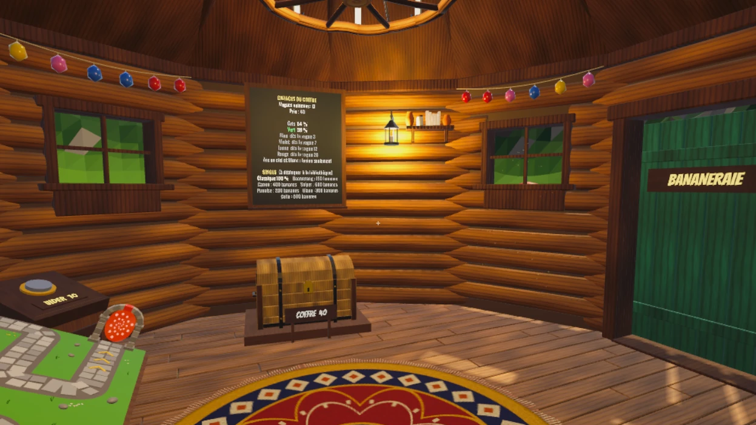
Le coffre, son prix, et le tableau de ses chances au mur. À droite, la porte de la bananeraie.

7.5 Quincy et l'arc
• Tir physique : la tension dépend du recul de la main. Il y a 0,3 s entre deux tirs, pour ne pas « spammer ».
• L'arc n'existe que sur la carte : au hub, on a les mains libres.
Le pupitre ARC, sur l'estrade, vend des améliorations qui se cumulent :
Amélioration | Effet | Paliers et prix
Perforante | Couches percées par ballon touché : 1 → 6 | 100, 200, 400, 700, 1 200
Transperçante | Ballons traversés par flèche : 1 → 8 | 150, 300, 500, 800, 1 300
Tir triple | 2 flèches de plus, à ±8° | 500
Explosion | Onde au contact : 3 à 8 ballons, rayon 1 à 3 m | 150, 300, 500, 800, 1 300

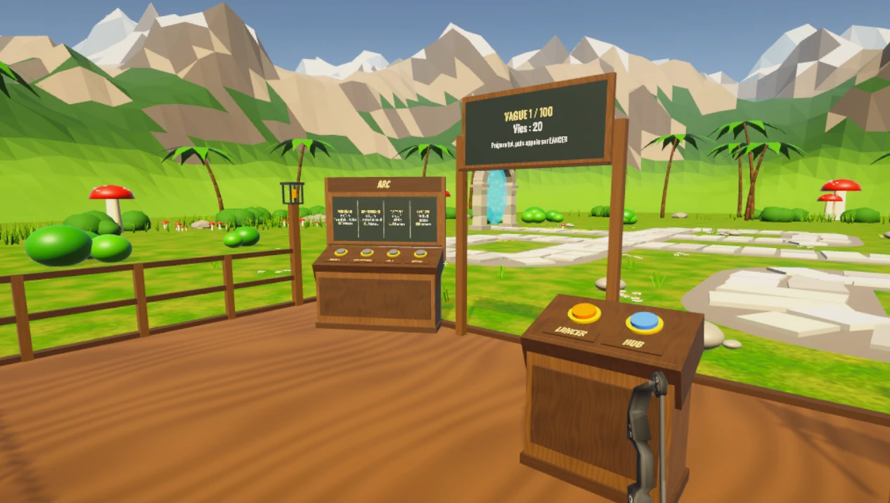
L'estrade de la carte : le pupitre LANCER / HUB, le tableau de la vague, le pupitre ARC à gauche. L'arc est en main.

7.6 Les ballons
Sorte | Taille | Vitesse | Particularité
Normal | 0,9 | ×1 | Perd une couche par point de perce ; sa couleur change à chaque couche
Rapide | 0,65 | ×1,7 | Petit et vif
Blindé | 1 | ×0,8 | Moitié moins de dégâts, ne peut pas être ralenti
Cœur | 0,9 | ×1 | Regagne une couche toutes les 2 s
Boss (MOAB) | 1,8 | ×0,6 | Très solide, hélice qui tourne ; en éclatant, lâche 4 ballons normaux
Dirigeable rouge (BFB) | 2,2 | ×0,35 | Boss final, blindé, insensible au ralentissement ; en éclatant, lâche 2 boss

Les boss se divisent, comme dans Bloons TD : les petits ballons repartent de l'endroit où le boss a éclaté, un peu espacés sur la piste, avec une onde de choc. Leurs couches suivent la solidité du boss (un boss à 17 couches lâche des normaux à 3 couches, jusqu'à 6 couches au plus ; le dirigeable lâche des boss au quart de ses couches). Éclater un boss n'est donc pas la fin du danger.
Un ballon qui atteint la sortie retire autant de vies que ses couches restantes. On a 20 vies par vague, et elles repartent au maximum à chaque vague. Perdre une vague ne fait pas tout recommencer : on la rejoue, singes et bananes gardés. Éclater un ballon ne rapporte rien : seule la vague finie paie, pour pousser à défendre proprement.

7.7 Les 100 vagues
Elles sont calculées par une formule (WaveBook.Make) qui monte sans à-coups, avec des paliers façon Bloons :
Vague | Nouveauté | Exemple de composition
1 | Ballons normaux seulement | 8 normaux à 1 couche
3 | Un 2e groupe plus solide | 9 × 1 couche + 4 × 2 couches
4 | Rapides | 10 + 5 normaux, 2 rapides
8 | Blindés | 12 + 6 normaux, 4 rapides, 1 blindé
12 | Cœurs (une vague sur deux) | 15 + 7 normaux, 6 rapides, 3 blindés, 1 cœur
15 | Premier boss, puis un toutes les 5 vagues | … + 1 boss à 17 couches
25 | Dirigeable rouge | … + 1 dirigeable à 85 couches
50 | 2 dirigeables ; un boss à chaque vague | 38 + 16 normaux, 29 rapides, 22 blindés, 7 cœurs, 2 boss, 2 dirigeables
75 | 3 dirigeables | …
100 | Finale : 4 dirigeables rouges → victoire | 68 + 29 normaux, 59 rapides, 47 blindés, 15 cœurs, 5 boss, 4 dirigeables à 160 couches
101 et + | Mode infini, la formule continue

Les vagues spéciales sont annoncées (celles qui ont un boss ou un dirigeable) :
• pendant la préparation, le tableau prévient : « VAGUE DE BOSS ! » ou « DIRIGEABLE ROUGE EN APPROCHE ! » ;
• au lancement, trois coups de cloche ;
• quand le boss entre sur la piste, un cor grave, et le tableau affiche « LE BOSS ARRIVE ! ».
Les sons s'entendent du hub comme de la carte : on sait qu'il faut y retourner. Les manettes battent deux fois, comme un cœur.

7.8 La bananeraie
Les bananiers :
• une banane tombe toutes les 8 s au départ ;
• elle vaut 5 ;
• elle pourrit en 15 s : elle brunit, se ratatine, sent mauvais, puis disparaît ;
• tenue en main, par le joueur ou un singe, elle ne pourrit pas ;
• banane dorée : 1 sur 25 (4 %) tombe dorée et scintille. Elle vaut 10 fois plus et pourrit 2 fois moins vite. C'est la petite surprise qui fait courir au pied de l'arbre (réglages sur le bananier : chanceDoree, multiplicateurDore, pourritureDoree).
Le comptoir BANANIER, sous l'abri, propose des améliorations communes à tous les arbres. Le prix est multiplié par 1,6 à chaque niveau :
Amélioration | Effet par niveau | 1er prix
Production | −0,6 s entre deux bananes (jusqu'à 1,5 s) | 60
Fraîcheur | +3 s avant de pourrir (jusqu'à 60 s) | 40
Valeur | +3 bananes par banane | 80
+1 arbre | 2e bananier, puis 3e | 500, puis 1 500

Le comptoir RÉCOLTEUR :
• Il vend des singes récolteurs : 150 le premier, puis 300, etc.
• Ils ramassent les bananes de tous les arbres et les lancent dans le panier. Ils ratent leur lancer 1 fois sur 4 : ils boudent, puis vont la rechercher. Ils font un dunk 1 fois sur 5.
• On les améliore en vitesse, cadence et rendement, sur 5 niveaux chacune (100 × 1,6^niveau).
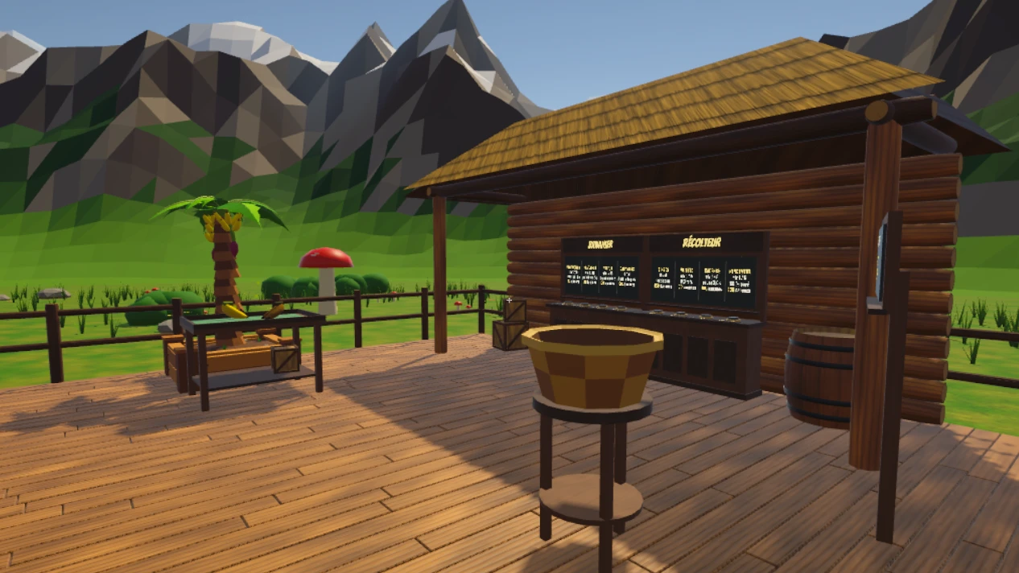
Sous l'abri de la bananeraie : les comptoirs BANANIER et RÉCOLTEUR, le panier au premier plan, un bananier et son étal à gauche.

7.9 Les bonus du hub
• Roulette (casino), dans la bananeraie :
◦ roue européenne de 37 cases ;
◦ on clique une case pour choisir sa couleur (rouge, noir ou vert) ;
◦ on mise par 10, ou TOUT ;
◦ le rouge et le noir paient 1 contre 1, le vert (le zéro) 35 contre 1 ;
◦ des bananes posées sur le tapis montrent la mise.
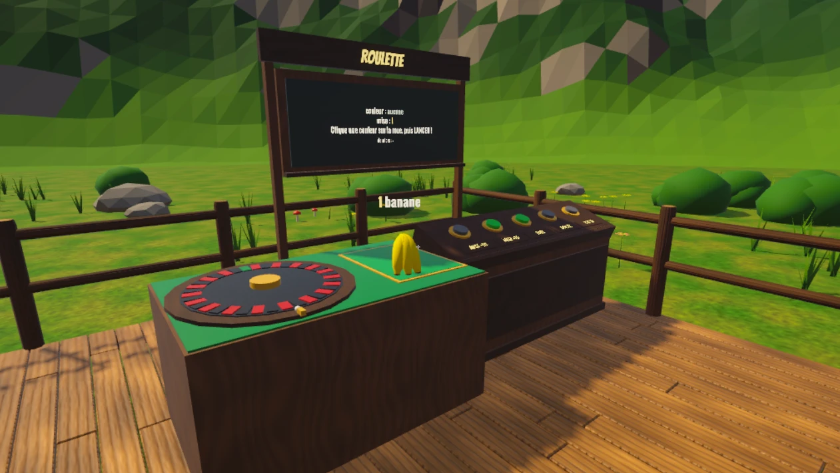
La roulette : la roue européenne, le tapis des mises (une banane misée) et le pupitre des mises.
• Cible de fléchettes, au mur de la cabane : 3 fléchettes par manche, 5 à 50 points selon l'anneau, meilleur score affiché. C'est une pause ludique sans enjeu.

7.10 Économie
Une seule monnaie, la banane.
• Sources : les bananes vendues au panier, et la récompense de vague (20 + 10 × n°, soit 30 à la vague 1 et 1 020 à la vague 100).
• Dépenses : coffre, déblocage des types, améliorations (arc, bananiers, récolteurs), arbres, VIDER, roulette.
Repères d'équilibrage :
• 1 bananier sans amélioration ≈ 37 bananes par minute si tout est ramassé ;
• 1er coffre ≈ vague 1 + 2 bananes ;
• Boomerang vers la vague 3, Sniper vers la vague 10.
On démarre avec 0 banane et aucun singe : la vague 1 se gagne à l'arc, puis le tutoriel offre le premier singe. Une caisse affiche le total au hub, dans la bananeraie et sur la carte : on voit ses bananes partout.

8. Tutoriel intégré (niveau 1)
Principe :
• une consigne à la fois, écrite sur des tableaux du décor (suspendu dans la cabane, sur poteaux dans la bananeraie et sur la carte), jamais collée au visage ;
• une flèche dorée rebondit au-dessus de ce qu'il faut toucher ;
• chaque étape arrive avec son titre qui surgit, sa consigne écrite lettre par lettre et une gerbe de petits ballons ;
• le cadre du tableau pulse en or pour attirer l'œil.
Garde-fous :
• Seule l'action demandée est permise. Toute autre action est refusée : le tableau tremble et son cadre rougit.
• Vague 1 stricte : un seul ballon qui passe et c'est raté, il faut la relancer. On ne félicite pas un joueur qui n'a pas tiré.
Les 17 étapes :
# | Étape | Lieu | Ce que fait le joueur | Passe à la suite quand…
1-3 | L'univers | Cabane | Lit trois tableaux | SUIVANT
4 | En route | Cabane | Appuie sur SE TP | il arrive sur la carte
5 | Vague 1 | Carte | Appuie sur LANCER | la vague part
6 | À l'arc | Carte | Éclate les 8 ballons, sans en laisser passer | vague gagnée
7 | Bravo | Carte | Reçoit son premier singe, appuie sur HUB | il est au hub
8 | La bibliothèque | Cabane | Lit : types en lignes, raretés en colonnes, plaques de déblocage | SUIVANT
9 | Ton premier singe | Cabane | Le prend (la flèche montre sa case) | il le tient
10 | Pose-le | Cabane | Le pose sur le plateau | il est posé
11 | Les bananes | Bananeraie | Passe la porte, lance une banane dans le panier | il a gagné des bananes
12-14 | Comptoir, récolteurs, casino | Bananeraie | Lit (la flèche montre chaque meuble) | SUIVANT
15 | Le coffre | Cabane | Ouvre le coffre, offert ; il donne un Classique gris | coffre ouvert
16 | La fusion | Cabane | Pose le nouveau singe sur le premier (la pose à côté est refusée) | un singe vert existe
17 | À toi de jouer | Cabane | Lance la vague 2 | la vague part : fin

PASSER saute tout (le premier singe est quand même offert). Le tutoriel ne se lance pas en bac à sable (mode de développement).

9. Level design

9.1 La carte
• Taille : 24 × 24 m (8 cases de 3 m), à taille réelle.
• Le chemin : 2,2 m de large, 13 lignes droites aux coins arrondis, qui se croisent deux fois. Les ballons passent donc deux fois aux croisements, qui sont les meilleures places pour les singes.
• Les portails : l'entrée est au bord ouest, la sortie au sud-est. Deux portails en pierre avec un voile lumineux et un tourbillon montrent d'où viennent les ballons et où ils vont. Des chevrons dorés indiquent le sens.
• L'estrade : le joueur arrive au sud, sur une estrade en bois bordée d'une rambarde et de lanternes. On y trouve :
◦ le pupitre LANCER / HUB ;
◦ le tableau de la vague ;
◦ la caisse ;
◦ le pupitre ARC ;
◦ le tableau du tutoriel.
• Téléportation : limitée à la carte, plus 4 m autour. Les arbres et buissons commencent au-delà, pour qu'on ne se pose jamais dedans.

9.2 La cabane
Tout est posé en cercle de 2,8 m autour du joueur, qui se tient sur le tapis central. Un ou deux pas suffisent pour tout atteindre.
Angle | Élément
0° (devant) | Le plateau incliné de 25° (maquette de 1,6 m), le tableau de la vague au mur
−41° | Pupitre LANCER / SE TP
+37° | Pupitre VIDER
−82° (gauche) | La bibliothèque (7 types × 8 raretés)
+97° (droite) | Le coffre et le tableau de ses chances
−136° | La caisse (bananes)
30° (mur) | La cible de fléchettes
180° (derrière) | La grande porte vers la bananeraie

9.3 La bananeraie
• La terrasse : 14 × 8,4 m, fermée par une barrière. On y arrive par une allée depuis la porte.
• À gauche, trois places de bananier, chacune avec son étal.
• À droite, le panier et la caisse.
• Au fond, sous l'abri, les comptoirs BANANIER et RÉCOLTEUR.
• Dans la partie agrandie, à droite, la roulette.
• Téléportation : possible partout, sauf sur les meubles.

10. Interface et feedback

10.1 Interface diégétique
Il n'y a aucun texte à l'écran. Tout est écrit sur un objet du décor, à 1 ou 2 m du joueur :
• les ardoises affichent la vague, les vies, l'état, la caisse, les chances du coffre, la roulette, les fléchettes et le tutoriel ;
• les enseignes (BIBLIOTHÈQUE, ARC, BANANIER, RÉCOLTEUR, ROULETTE) disent à quoi sert chaque meuble ;
• les plaques de prix sont dorées si on peut payer, grises sinon ;
• les panneaux de porte indiquent où elle mène : BANANERAIE depuis la cabane, CABANE depuis dehors.

10.2 Affordances
• Gros bouton rond = il s'enfonce.
• Poignée de l'arc = la main.
• Le rayon devient coloré sur ce qui est utilisable.
• Un bouton grossit quand on le vise.
• La porte s'entrouvre et frémit quand on la vise.
• Banane : jaune = mûre, brune qui sent = pourrie, dorée qui scintille = rare, elle vaut 10 fois plus.
• Fantôme de pose : vert = possible, rouge = interdit, doré = fusion.

10.3 Feedback de chaque action
Action | Image | Vibration | Son
Viser un bouton | Le bouton grossit | « tic » léger | à faire
Appuyer | Le bouton s'enfonce | Moyenne | à faire
Action refusée (tutoriel) | Le tableau tremble, cadre rouge | Très faible | à faire
Bander l'arc, tirer | La corde se tend, traînée dorée | Monte avec la tension, coup sec au tir | à faire
Flèche qui touche un ballon | Le ballon change de couleur, puis disparaît | Tic sec dans la main de l'arc | à faire
Boss qui éclate | Onde de choc, les petits ballons en sortent | Grosse secousse, deux mains | à faire
Ballon qui passe (vies perdues) | Les vies baissent sur le tableau (rouges sous 5) | Grondement, deux mains | à faire
Vague spéciale | « VAGUE DE BOSS ! », puis « LE BOSS ARRIVE ! » | Deux battements de cœur | Cloches, puis cor grave
Vague gagnée / perdue | Message sur le tableau | Trois tics qui montent / un long et sourd | à faire
Attraper une banane | Elle suit la main | Douce et brève | à faire
Vendre une banane | « +5 » qui flotte, la caisse saute | Deux tics | à faire
Vendre une banane dorée | « +50 » qui flotte | Trois tics qui montent | à faire
Fusion | Fantôme doré, halo | Forte | à faire
Coffre | Le couvercle s'ouvre, la roulette tourne, le singe sort en grossissant | — | à faire
Téléportation, porte | Voile noir fondu | — | à faire

Chaque action a maintenant sa vibration, avec un motif différent pour la reconnaître sans regarder (Haptics). Le son reste le gros manque du jeu (seules les annonces de vague en ont) : c'est la priorité de la semaine 2 (issue #34).

11. Pourquoi la VR
• Les mains :
◦ bander l'arc, viser, lâcher : la précision vient du geste, pas d'un clic ;
◦ poser un singe à la main sur la maquette, lancer une banane dans le panier, pousser une porte.
• Le regard : surveiller le chemin des ballons, repérer la banane qui pourrit, suivre la bille de la roulette.
• La présence et l'échelle :
◦ géant penché sur une maquette vivante, où les ballons circulent en miniature ;
◦ puis à taille réelle au milieu des mêmes ballons, sous un dirigeable de plusieurs mètres.
• Le corps dans l'espace : on passe la porte pour récolter, on se retourne vers la bibliothèque, on se penche sur le plateau.
Test de l'écran : à la souris, poser des tours marcherait aussi bien. Ce qui justifie la VR, c'est l'arc, le changement d'échelle et le double jeu « gérer la base tout en défendant ».

12. Pourquoi c'est un bon jeu
• Il se prend en main sans doc : le tutoriel joue le niveau 1, et chaque consigne est montrée par la flèche, dans le décor.
• Il s'appuie sur des codes connus : tower defense, fusion à la Rush Royale, coffre à raretés, couleurs des ballons de Bloons.
• Il hérite de la culture du jeu vidéo : paliers de difficulté, boss, mode infini, la mise du casino, le « dunk » des singes récolteurs.
• Il crée des décisions :
◦ défendre à l'arc ou récolter ses bananes avant qu'elles pourrissent ;
◦ fusionner tout de suite ou garder deux singes ;
◦ miser ses bananes ou les économiser.

13. Périmètre (MoSCoW)
DOIT | DEVRAIT | POURRAIT | NE FERA PAS
1 carte, 1 chemin, 100 vagues progressives + finale ✓ | Fusion et raretés ✓ | Plus de types de singes ; boss qui se divisent ✓, vagues spéciales annoncées ✓ | Plusieurs cartes
Quincy à l'arc (tir physique) ✓ | Bananes qui pourrissent, singes récolteurs ✓ | Améliorations de l'arc ✓, bananes dorées ✓ | Méta-progression entre les parties, sauvegarde
Singes posés à la main ✓ | Coffre et roulette du coffre ✓ | Ballons cœur et blindé ✓ | Gacha complet, achats réels
Bananes → panier → déblocages ✓ | Décor soigné (cabane, montagnes, lumière) ✓ | Roulette de casino, fléchettes ✓ | Multijoueur
Tutoriel intégré (niveau 1) ✓ | Animations des singes ✓ | 2e et 3e bananiers ✓ | Scénario, monde ouvert
Confort : téléportation, snap turn, 72 fps | Sons ⏳ et vibrations à chaque action ✓ | Musique d'ambiance | Déplacement continu
Écran de victoire / défaite clair ⏳ | Équilibrage testé

✅ = dans le jeu (à valider au casque) · ⏳ = à faire en semaine 2.

14. Confort (non négociable)
• Déplacement : téléportation seulement, limitée aux zones de jeu. Pas de saut, pas de déplacement au stick. Un voile noir fondu couvre chaque téléportation et chaque passage de porte.
• Rotation : snap turn par crans de 45°.
• Caméra : jamais bougée à la place du joueur, pas d'accélération, pas de secousse, horizon toujours droit.
• Interface : dans le décor, à 1-2 m. Pas de texte collé au visage.
• Portée : tout est à portée de bras (cercle de 2,8 m). Les singes et les bananes s'attrapent de loin, jusqu'à 6 m, sans ramasser au sol en boucle.
• Sessions : vagues courtes, pause naturelle entre deux vagues.
• Technique : 72 fps minimum (compteur au poignet en build de test), 1 unité Unity = 1 m.

15. Technique

15.1 Architecture
• Deux scènes chargées ensemble : Hub (cabane et bananeraie) et Labyrinthe (la carte). Il n'y a qu'un seul joueur, dans Hub ; changer de niveau, c'est le déplacer. Le monde qu'on quitte continue de tourner.
• Scènes générées par code : le menu SAE > Générer le prototype (PrototypeGenerator) reconstruit les deux scènes à partir des scripts et des modèles Blender. Il n'y a jamais de conflit de scène entre membres de l'équipe.
• Données centralisées :
◦ MonkeyData : statistiques et prix des singes ;
◦ WaveBook : les 100 vagues ;
◦ BowUpgrades : l'arc ;
◦ Economy / GameState : bananes, inventaire, singes posés.
• Interactions : une interface IPressable pour tous les boutons, qu'on touche (HandPress), qu'on vise (RayPress) ou qu'on clique (DesktopPlayer). Le tutoriel filtre ces appuis (Tutorial.TryPress).
• Tutoriel : une machine à états (Tutorial), des tableaux qui s'abonnent à ses événements (TutorialBoard), une flèche (TutorialRunner) et des cibles posées dans les scènes (TutorialTarget).
• Modèles 3D : générés par scripts Python dans Blender (Blender/cabane.py, coffre.py) et exportés en .glb. Ils sont régénérables à tout moment.

15.2 Optimisation (Quest)
• Modèles low-poly : la cabane fait environ 108 000 triangles, le paysage 62 000.
• Le décor de la carte (fleurs, cailloux, buissons) est fusionné par couleur (MeshBatch) pour limiter les appels de dessin.
• Lumières limitées, éclairage mobile simplifié, objets statiques marqués « static ».
• Compteur de fps au poignet en build de test.

15.3 Mode PC
Un mode clavier-souris permet de développer et de tester sans casque. Il sert aussi à la démo à plat de l'oral.

16. Production

16.1 Planning
Semaine | Objectif | Jalon
S1 · 5-9 oct. | Prouver : le geste marche au casque, le GDD tient | GDD v1 + prototype jouable (ven. 9 oct.)
S2 · 19-23 oct. | Construire : jouable du début à la fin | Test par un autre groupe (ven. 23 oct.)
S3 · 9-13 nov. | Finir : plus de nouvelle fonctionnalité ; tuto, confort, fluidité, build stable | Rendu et oral (ven. 13 nov.)

16.2 Organisation
• Suivi :
◦ tableau GitHub Project (À faire / En cours / En relecture / Fait) ;
◦ une issue par tâche, avec des labels de priorité (DOIT / DEVRAIT / POURRAIT) et de zone ;
◦ un jalon par semaine.
• Git :
◦ GitHub flow : main toujours stable ;
◦ une branche courte par tâche ;
◦ une Pull Request par tâche.
• Journaux : un journal d'équipe et un journal par personne, avec le tableau des usages de l'IA (outil, pour quoi, gardé / jeté). Les prompts sont gardés dans prompts/.
• Répartition d'origine :
◦ Dylan : hub, carte, singes, arc, tutoriel ;
◦ Maxens : bananeraie, bananiers, récolteurs, coffre ;
◦ Nicolas : améliorations de l'arc, roulette de casino.

16.3 Tests
• Au casque : tester chaque jour, et faire un build casque chaque vendredi.
• Test du silence : on donne le casque sans rien dire, on note les blocages, on corrige le jeu (S2, avec un autre groupe).
• Points à vérifier :
◦ les 2 premières minutes ;
◦ la lisibilité des tableaux ;
◦ la vague 1 à l'arc ;
◦ le passage de la porte ;
◦ les 72 fps sur la carte en fin de partie.

16.4 Risques
Risque | Parade
Chute de fps aux vagues hautes (centaines de ballons) | Mesurer sur Quest, limiter les ballons simultanés, fusionner les maillages
Équilibrage des 100 vagues | Tout est dans WaveBook.Make et MonkeyData : on règle en quelques minutes
Jeu muet | Sons de base en priorité en S2
Droits de l'univers Bloons | Habillage remplaçable pour une diffusion (Pégases)

17. Oral du 13 novembre (45 min)
1. Présentation : pitch, univers, références.
2. Tuto de prise en main : le tutoriel intégré.
3. Démo à plat : en mode PC ou en vidéo capturée au casque.
4. Volet technique : scènes générées par code, architecture, optimisation, usage de l'IA (journaux).
5. Pourquoi la VR : l'arc, l'échelle, le corps dans l'espace.

